電波高度化利用シンポジュウム２００３報告

日時：2003年12月05日（金） 13時00分～ 17時00分、 午後５時からレセプション
場所：三田共用会議所、東京都港区三田２－１－８ (TEL 03-3455-7591)、 定員：300人
主催： 総務省、社団法人電波産業会
概要：
社会の高度情報化の進展により、電波の利用は多様化するとともに電波の需要は急増しています。このような電波利用環境の変化及び需要の増大に対応し、将来とも安定した電波の供給を図るため、内外の研究者を招聘し、総務省及び電波産業会の主催により、「日・米・欧の電子タグの今後の展望 －情報社会はこう変わるのシンポジウム」が開催され参加した。非常に内容のある現状の動向が把握できた。
ＲＦＩＤビジネスがユビキタス社会の実現のため今後重要になる。米国と同様な900MHz帯の周波数割り当てが日本でも行われ今後本格的なビジネスの検討が進められている。午後５時からレセプションで講師・総務省・電波産業会・参加者との交流会があり有意義だった。
講師：
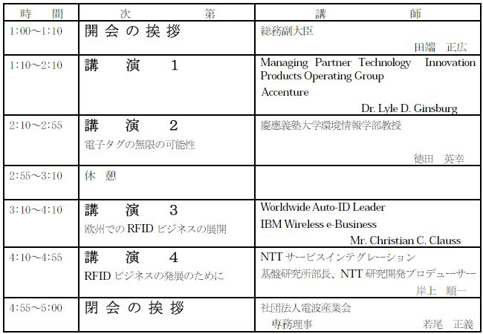

内容：
１．挨拶 総務副大臣 田端 正広
＊今年で11回目の開催、新聞で毎日のように電子タグが話題になっている。
＊ＪＲのスイカが利用されているが、今後空港での手荷物・流通・販売等での利用が検討されている。
＊今年７月に答申された「電波利用のビジョン」でも電子タグが位置ずけられている。
＊周波数割り当ても検討中、免許の簡易化のために登録制度のみでＯＫの検討がされている。

２．高度なＲＦＩＤアプリケーションの国際動向 Dr. Lyle D. Ginsburg、ＵＳＡ
（Managing Partner Technology Innovation Products Operating Group, Accenture）
＊国ごとに何に使用されるか異なるのでニーズ調査が必要。
＋Walmarketでは2005年から、国防省でもRFIDタグの使用が義務図けられている。
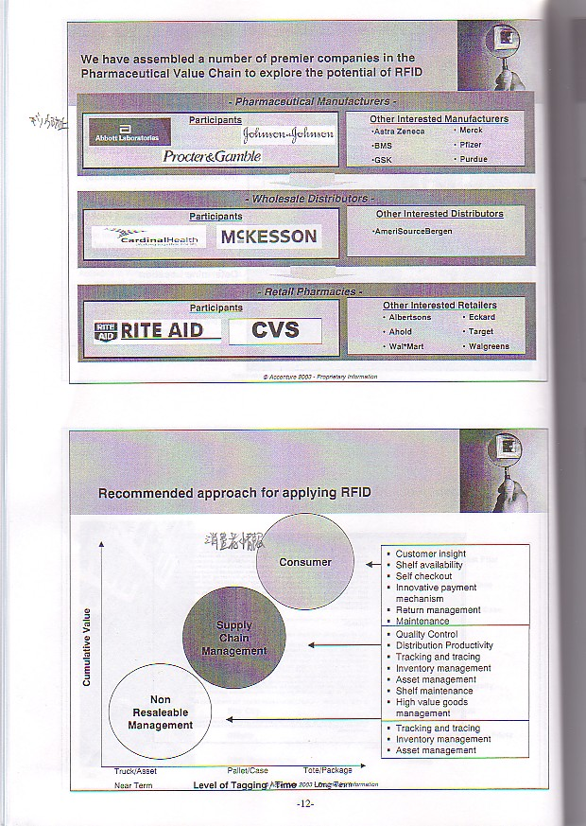

* Silent Commerce uses tagging, tracking, sensing and actuating technologies to make everyday objects intelligent and interactive. When combined with continuous Internet connectivity, a new infrastructure for the collection of data and for the delivery of services can take place without human interaction.
http://www.accenture.com/xd/xd.asp?it=enWeb&xd=services\technology\vision\silent_commerce.xml
* Revolutionary Business Benefits
Companies that creatively optimize capabilities enabled by intelligent and interactive objects will gain early-adopter competitive advantage. In the following video clips, see how technology innovation can improve business performance http://www.accenture.com/xd/xd.asp?it=enweb&xd=services\technology\vision\sil_watch.xml

３．電子タグの無限の可能性、ユビキタス社会の実現に向けて 徳田 英幸 氏
（慶應義塾大学 環境情報学部 教授）
＊ ２００８年のユビキタス社会のイメージ、電子タグ、ウエアラブルでデスプレイを映像で見せた。
＊ 電子タグの高度な利活用に向けた取組－ユビキタスネットワーク時代における電子タグの高度利活用にする調査研究会の概要 http://www.soumu.go.jp/joho_tsusin/policyreports/chousa/yubikitasu_d/pdf/030801_1_01b.pdf
＊ 社会的、経済的、文化的側面の課題がある。

４．欧州でのＲＦＩＤビジネスの展開 Mr. Christian C. Clauss
（Worldwide Auto-ID Leader, IBM Wireless e-Business）
＊ＩＢＭ Worldwide Auto-ID の紹介。
＊Ａｕｔｏ－ＩＤ Ｃｅｎｔｅｒ → EPCｇｌｏｂａｌをＵＫへ設立して基準作りをしている。
＊Metro Store, TESCOの事例紹介。
＊まとめ： 各社で採用技術を検討要、ＥＰＣｇｌｏｂａｌへ参加して政策策定、やりながら学ぶ

５．ＲＦＩＤビジネスの発展のために 岸上 順一氏 （NTTレゾナントサービスプロデューサー）
＊電子タグ全体のオーバービュの説明、技術（パシブ、アクテブ）・ビジネス・制度・最終は個別化サービスへの展開を述べた。

以上

